Муниципальное автономное дошкольное образовательное учреждение Городского округа «город Ирбит» Свердловской области «Детский сад №23»
Воспитатель Милькова А.Д.
ЧТО ТАКОЕ ТУБЕРКУЛЁЗ?
Туберкулез – это инфекционное заболевание, вызываемое микробактерией туберкулеза, которую еще называют палочкой Коха, по имени обнаружившего ее ученого. Туберкулез чаще всего поражает легкие, но может развиваться и в других органах.
КАК ПРОЯВЛЯЕТСЯ?
- Контакт с носителем бактерий
- Недостаточное и неправильное питание
- ВИЧ/СПИД
- Плохие бытовые условия
- Курение
- Стрессовые ситуации
- Алкоголизм, наркомания
- Хронические заболевания (легких, сахарный диабет, язвительная болезнь)
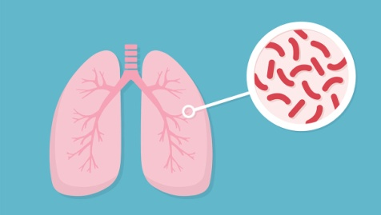
ТУБЕРКУЛЁЗ ИЗЛЕЧИМ!
КАК ВЫЛЕЧИТЬ?
- Полностью пройти курс лечения под наблюдением врача.
- Лечение должно продолжаться 6 и более месяцев.
- Своевременно выполнять все предписания врача.
- Перерывы в лечении приводят к развитию устойчивой к лекарствам формы туберкулеза, вылечить очень сложно, а иногда не возможно.
КАК ПРЕДУПРЕДИТЬ?
Обращайте внимание на свое самочувствие. Кашляющий человек может вполне оказаться больным туберкулезом, поэтому, если вы видите, что ваш близкий или знакомый долгое время кашляет, настаивайте на том, чтобы он обратился к врачу.
Пыльные непроветриваемые помещения благоприятствуют распространению туберкулезных бактерий. Для профилактики заболевания как можно чаще проветривайте помещение.
КАК ПРОЯВЛЯЕТСЯ?
- Кашель в течение 3 недель и более
- Потеря веса
- Периодическое повышение температуры
- Кровохаркание
- Недомогание и слабость
- Боли в грудной клетке
- Потливость по ночам
ПРИ НАЛИЧИИ СИМПТОМОВ, НЕМЕДЛЕННО ОБРАТИТЕСЬ К ВРАЧУ!
КАК ПЕРЕДАЕТСЯ?
Чаще всего больные легочным туберкулезом являются источником инфекции. При кашле, чихании, разговоре капельки мокроты, содержащие возбудители болезни.
Можно заразиться, вдыхая воздух, в котором содержится микробактерии туберкулеза.
ДАЖЕ ОДНОКРАТНОЕ ВДЫХАНИЕ ТУБЕРКУЛЕЗНЫХ БАКТЕРИЙ МОЖЕТ ПРИВЕСТИ К РАЗВИТИЮ БЕЛЕЗНИ.
К туберкулезу приводит длительный и тесный контакт с больным. Наибольшему риску заражения подвержены члены семьи больного, друзья, коллеги.

